**广州最美丽的乡村——东涌大稳村休闲、美食之旅**

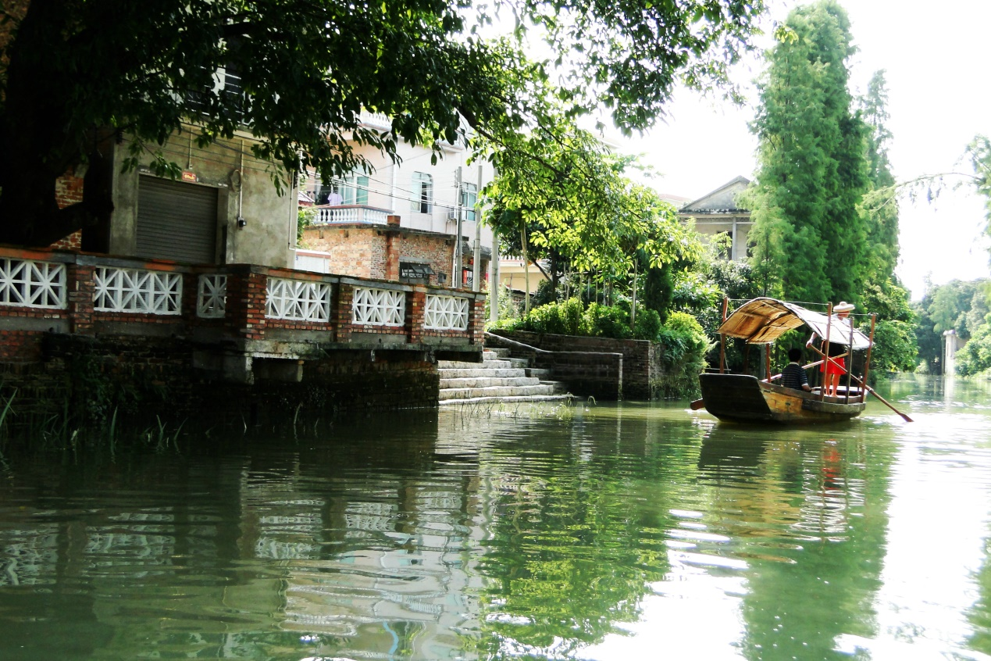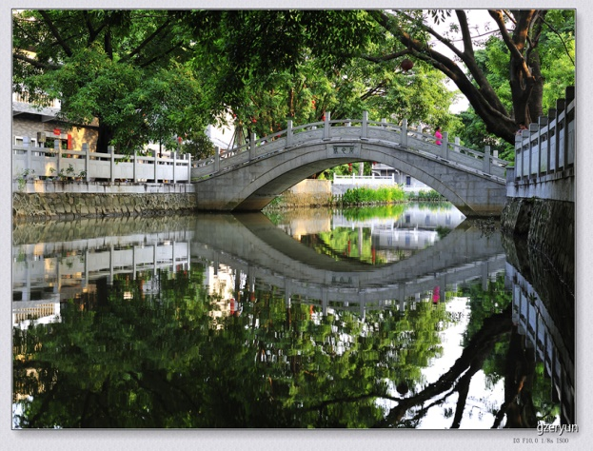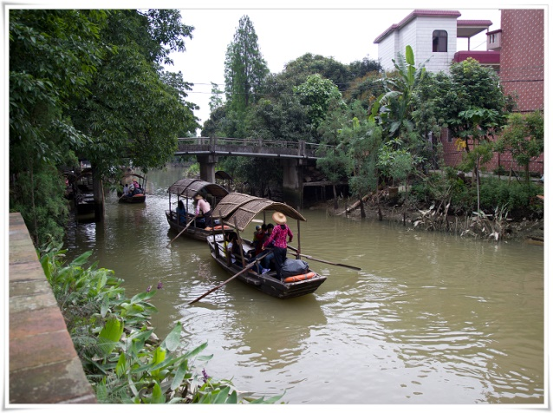

1. **08:15—08:30 中山一院集合上车；**
2. **08:30—09:30乘车前往广州最美丽乡村——【广州番禺东涌大稳村】；大稳村先后被评为广东省宜居示范村庄、广州市观光休闲农业示范村，被称为最美的生态乡村；**
3. **09：30—12:00参观大稳村展览馆、乘游船观水上绿道（20分钟、6人一船）、选择心仪的单车（单人或者双人单车），在乡间小路骑行：可选择1：东涌水乡风情街、农耕渔猎展览馆、炮楼、吉祥围民俗文化风情馆、民俗文化广场；2：湿地公园、绿色长廊，感受河清、水秀、岸绿、景美的岭南水乡风情；**
4. **12:00—13:30 大稳农庄品尝特色农家风味午餐；**
5. **13:30—14:30 果园自行参观、游览、摘果：时令水果有草莓、番石榴、水果番茄、葡萄、木瓜、火龙果等；（每人获赠价值30元水果一份）；**
6. **14:30—15:30 乘车返回，健康活力之旅圆满结束！**

**收费：150元/人 （40人以上包车报价）**

**标准：1、空调旅游车；**

**2、全程导游服务；**

**3、含游船费用；**

**4、风味午餐（450元围）；**

**5、400万/团旅游责任保险及30万元/人旅游意外保险；**

**6、送矿泉水1瓶/人。**

**每位客人获赠：椰汁马碲糕一份、时令水果一份（价值30元）**

**大稳农庄菜单：**

**老火靓汤 铜牌蒸清远鸡 粉葛焖百草鹅**

**清蒸大河魭鱼 金牌孜然脆骨 农家腰豆焖猪尾**

**椰汁香芋焖南瓜 浓汤一品真菌煲 清蒸土鸡蛋**

**凉瓜炒花肉 上汤时蔬 精美果盘**

**联系人：冯云峰**

**电 话：83334601、13602819294**